Dossier de presse

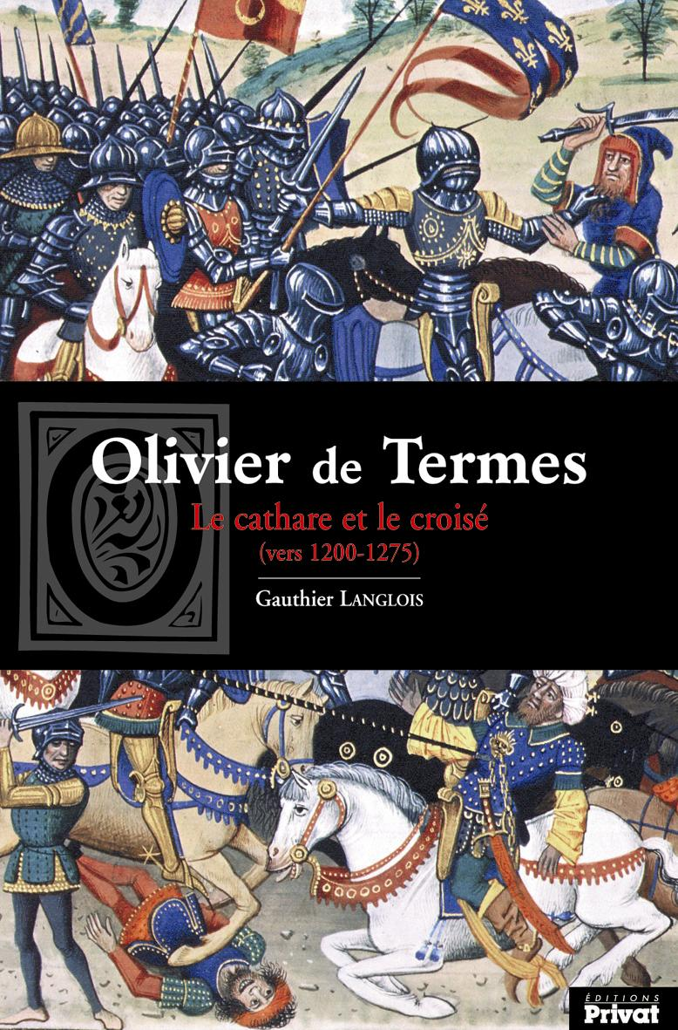

Prix Édouard Privat 2001 – Prix J.L. Olive salon du livre d’Histoire de Mirepoix 2002

L’AUTEUR

Gauthier Langlois a fait des études d’histoire et d’archéologie aux universités de Paris-I et Toulouse-le-Mirail. Après avoir travaillé comme archéologue, il enseigne l’histoire et la géographie dans un collège de Carcassonne. Il est aussi depuis 2002 chargé du service éducatif du château et la Cité de Carcassonne.
Spécialiste d’histoire des techniques et d’histoire médiévale, il a participé à plusieurs ouvrages collectifs, collabore régulièrement à différentes revues scientifiques et achève actuellement une thèse sur les seigneurs des Corbières au Moyen Âge. Il est membre du collège scientifique du Centre d’études cathares et du laboratoire France méridionale et Espagne du CNRS et l’Université de Toulouse-le-Mirail.

Quelques autres publications
- Articles de presse :
« Bélibaste, l’imparfait », Pays Cathare magazine, h.s n° 1, décembre 1997.
« Sarrasins légendaires », Pays Cathare magazine, n° 13, janvier-février 1999.
« Corbières, des châteaux dans la croisade », Pays Cathare magazine, n° 18, novembre 1999
- Participation à des ouvrages collectifs :
Les techniques minières de l’Antiquité au XVIIIe siècle, 113e Congrès des sociétés savantes, Strasbourg, 1988.
Les templiers en Pays Catalan, Perpignan : Editorial Trabucaire, 1998.
Opération Vilatges al País, canton de Durban dans les Corbières, Narbonne : Fédération Léo Lagrange, 1999.
Les sociétés méridionales à l’âge féodal, (Espagne, Italie et sud de la France Xe-XIIIe siècles), Hommage à Pierre Bonnassie, Université de Toulouse-II-le-Mirail, 1999.
Les voies de l'hérésie : le groupe aristocratique en Languedoc (XIe-XIIIe siècles), Carcassonne : Centre d’études cathares, 2001.
Les grandes batailles méridionales, Toulouse : Privat (à paraître en 2003).

Contact
Gauthier LANGLOIS
35, impasse des Peupliers
11620 Villemoustaussou
Tél : (0) 468 25 03 97
Web : http://www.membres.lycos.fr/gautlang
Mèl: gauthier.langlois@laposte.net

Pour en savoir plus
Sur le site personnel l’auteur : bibliographie complète, recherches historiques, documentation pédagogique, le Maroc sous le Protectorat et autres travaux de l’auteur.
http://www.membres.lycos.fr/gautlang
Sur le site Cathares.org, interview de l’auteur. http://www.cathares.org/

LE LIVRE

Issu d’une famille cathare occitane spoliée par la croisade des Albigeois, Olivier de Termes devient vite le plus actif des opposants à l’Église catholique et au Roi de France en Languedoc, ainsi que l’un des meilleurs spécialistes de l’art de la guerre de son époque.
Au service des princes méridionaux –le roi Jacques d’Aragon, le comte de Toulouse ou le vicomte de Carcassonne -, princes dont il est un des familiers, il se distingue dans de nombreuses opérations militaires telles que la conquête de Majorque en 1229 ou le siège de Carcassonne en 1240.
Après avoir fait la paix avec l’Église et le Roi, il accompagne Saint Louis en croisade en terre sainte, où il s’illustre à nouveau, ce qui lui vaut la restitution de ses biens.
Il devient ensuite le plus fidèle et le plus apprécié des agents du Roi de France en Languedoc. Il mène à bien le siège de Quéribus, assure diverses missions diplomatiques et participe à la mise au point du Traité de Corbeil qui fixe la frontière entre la France et l’Aragon.
Converti au catholicisme, il comble de dons l’abbaye de Fontfroide où il fait construire une chapelle et liquide sa seigneurie pour repartir en terre sainte. Il y meurt en 1274 à la tête des troupes du Pape et du Roi de France.
Olivier a été célébré de son vivant par de nombreux chroniqueurs occitans, catalans français, anglais ou arabes comme l’un des meilleurs chevaliers de son époque.

Distinctions
Le livre a obtenu le premier prix Édouard Privat d’histoire méridionale décerné par la Dépêche du Midi, Sud Radio et les Éditions Privat en 2001, et le prix Joseph-Laurent Olive décerné par l’ANPEI organisatrice du salon du livre d’histoire de Mirepoix en 2002.

Fiche technique
Éditions Privat 2001, format 15.5 x 24 cm, 288 p. bibliographie, index, relié sous jacquette. Prix : 25,61 €.

Contact presse
Anne Raynaud, éditions Privat, 10, rue des Arts, BP 828, 31080 Toulouse cedex 6. Tél. (0) 534 31 81 86 Fax : (0) 534 31 81 80

Pour en savoir plus
Petite biographie d’Olivier de Termes, images, cartes, extraits du livre, forum de discussion et compléments sur les sites Paratge et Cathares.org.
http://www.membres.lycos.fr/gautlang/histoire/olivier_de_termes.htm
http://www.cathares.org/OlivierDeTermesGauthierLangloisSommaire.html

Olivier de Termes, le cathare et le croisé

Prix É. Privat d’histoire méridionale (Privat / La Dépêche / Sud-Radio)

Prix J.L. Olive du Salon d’histoire de Mirepoix 2002

Revue de presse (extraits)

« Olivier de Termes (…) un sujet exceptionnel, un destin, un roman, créateur d’un mythe. Ce livre a deux mérites : sa clarté et l’application d’une méthode historique rigoureuse…Merci à Gauthier Langlois »
Historiens et géographes.

« L’Olivier de Termes de Gauthier Langlois tient inexplicablement en haleine comme une épopée chevaleresque. »

Histoire médiévale

« Une magistrale biographie… Livre à l’écriture remarquable, à lire comme un roman. »
histoire-genealogie.com

« La vie remarquable d’un grand chevalier. Vivement recommandé ».

Moyen Âge

« Héros digne de roman ou d’une légende… de minutieuses recherches…un pan de l’histoire du Languedoc et de l’Occident au XIIIe siècle »

La Montagne Noire

« Héros digne de roman ou d’une légende… l’histoire du Languedoc à travers un homme… Une approche renouvelée de l’histoire médiévale occitane. »

L’Indépendant

« Une vie flamboyante qui ressemble à un roman et se lit comme telle. »

Actualité de l’Histoire

« Vingt ans de recherche… Olivier de Termes, une figure emblématique du Languedoc et de l’Occident au XIIIe siècle ».

Midi Libre

« Gauthier Langlois, un jeune historien émérite et méritant… Une mine d’informations… Je me suis régalé. »

La lettre du libraire de cathares.org

« Excellente biographie. »

La Renaissance du Loir et Cher

Le Courrier français

« Une belle épopée… que l’auteur a su heureusement faire revivre pour le plus grand plaisir des amoureux de l’histoire… occitane. »

Le Tarn Libre

« Ce livre a valeur d’incontestable témoignage historique, enrichissant le patrimoine languedocien. »

La libération de Gaillac

